光盘使用说明书

一、环境配置

1、开发及运行环境设置
本书中的实例是在Windows 7下开发的，程序测试环境为Windows 7。用户在Windows 7下正确配置程序所需的运行环境后，可以使用本书中的实例。软件开发平台如下：
- 操作系统：Windows 7。
- 数 据 库：MySQL 5.6.20。
- 分 辨 率：最佳效果1024×768；
如果用户要使用源程序，计算机除了满足上面要求的配置外，还需要完成如下工作。
（1）使用第12章、第14章、第16章、第21章、第22章源程序，需要在系统上安装PHP运行环境。
（2）使用16章（实例16.8）、第23章源程序，需要在系统上安装JDK 7、Eclipse 4.2、Tomcat 7.0。
（3）使用本书中源程序时，请将该文件夹下的所有文件拷贝到计算机硬盘上，并去掉所有文件的只读属性。
（4）本书中示例程序大都使用了数据库，数据库文件都存放在sl文件夹下的相应章节的Database文件夹中，在运行前需要附加数据库。

2、用户名与密码
MySQL数据的登录用户名和密码为：
用户名：root
密 码：root

3、使用数据库
书中用到的数据库均为MySQL数据库，使用MySQL数据库前需要附加数据库，本书中除第23章外，所有的数据库均可以通过将光盘中提供的数据库文件复制到MySQL数据库的data文件夹中来进行附加。其中，第23章的数据库附加方法请参见该章节下的“程序使用说明.doc”文件中介绍的附加数据库的方法。

二、光盘内容框架图
本书光盘中包括源程序、视频讲解、PPT课件、开发资源库和光盘使用说明等内容，光盘内容的框架结构如图1.1所示。
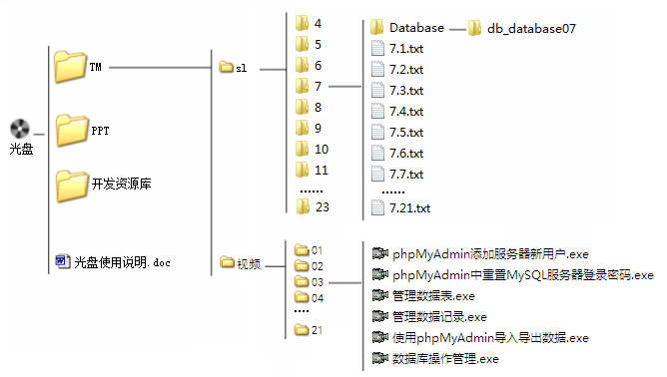
图1.1 光盘内容框架图
声明：
尽管我们已经花费了巨大的精力，但是在个别字句上，可能仍存在错漏字、不统一的现象，但是不会影响到学习。有关本书的技术，我们诚挚地欢迎读者朋友和我们一起交流。
===================================================================
感谢您对明日科技的支持，如果您对图书中的讲解及光盘源码有任何问题，可以直接登录http://www.mingribook.com上的论坛进行发贴，把您的问题详细的说明一下，我们的技术人员会在那里给您回复！如果您对编程词典软件感趣，详情请登录http://www.mrbccd.com。

